**«Мир вокруг нас».**

**Изготовление книги своими руками**

**в рамках тематической недели «Книжкина неделя»**  
  
 В рамках тематической недели "Книжкина неделя" мы с детьми (старшая группа) решили подарить малышам книгу. Но не просто купить, а сделать самим. Для начала поработала я, вырезала из старых журналов, рекламных листков, открыток различные картинки, что-то отпечатала на принтере. Подготовила плотные листы (бумага для акварели). Затем совместно с детьми разобрали картинки на композиции и стали клеить.   
  
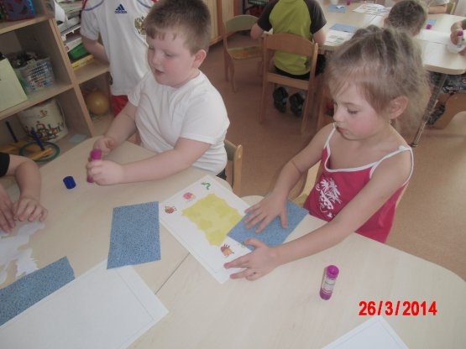  
  
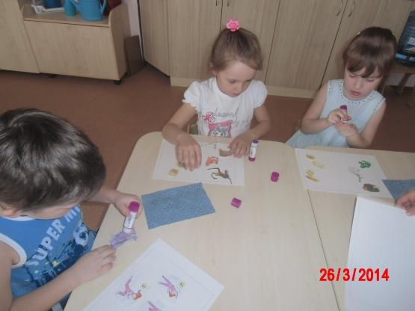  
  
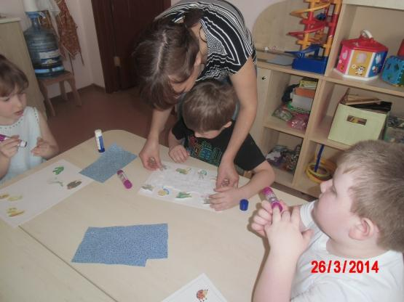  
  
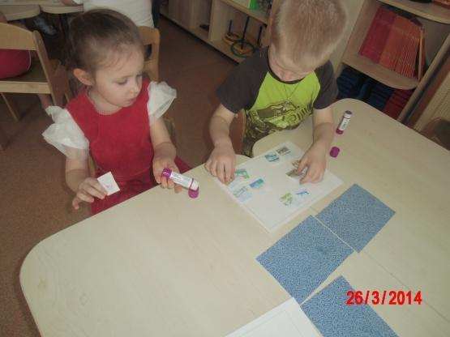  
  
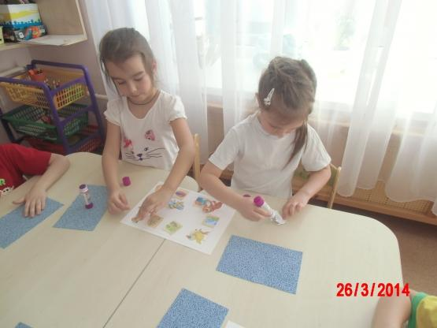  
  
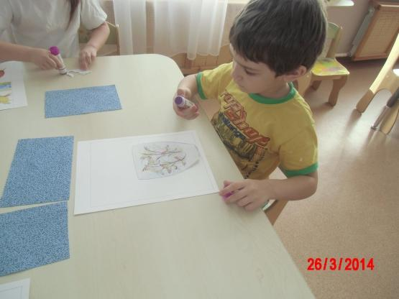

Для того чтобы придать книге интерактивность при помощи ленты липучки сделали листы: одень куклу,   
  
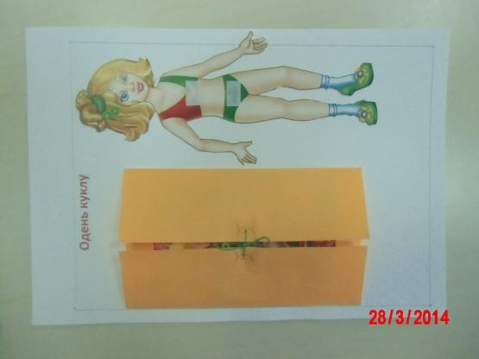  
  
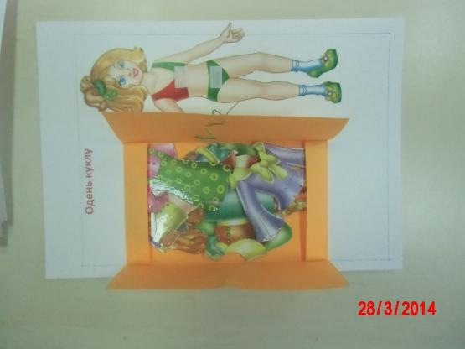  
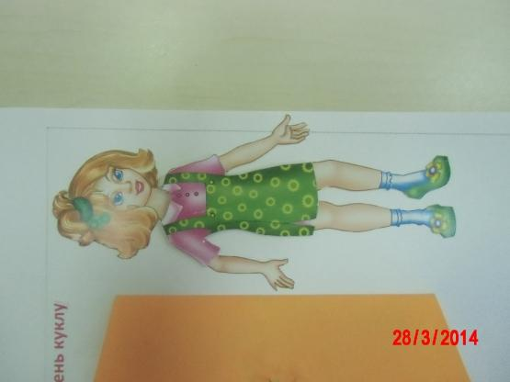

Где, чей хвост   
  
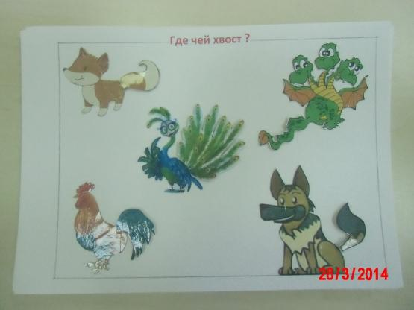  
Собери букет   
  
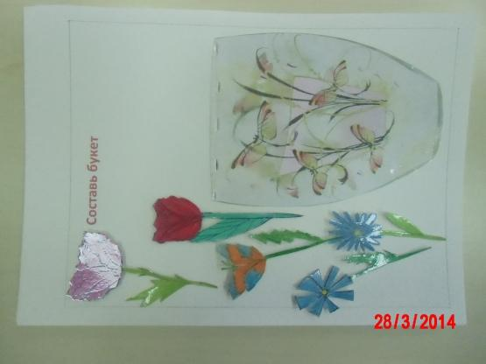  
Наряди елочку   
  
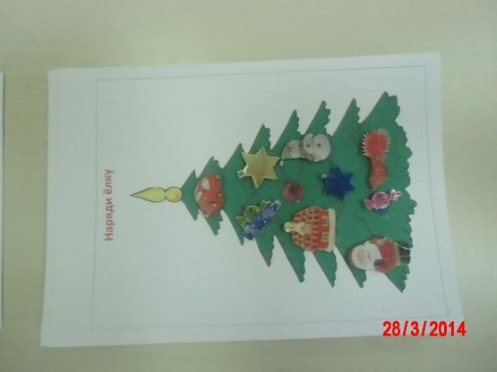  
Распечатали и заламинировали обложку.   
  
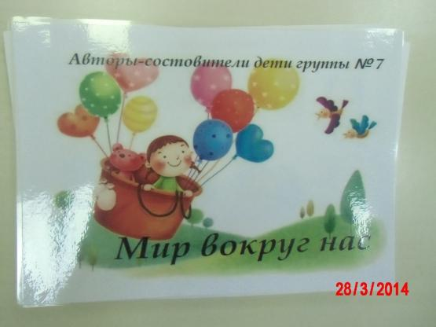

Собрали нашу книгу при помощи переплетного станка (заодно изучили процесс переплета книг)   
  
 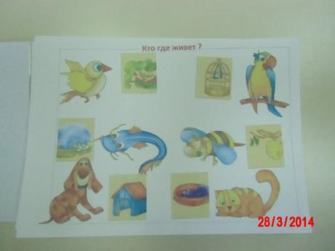 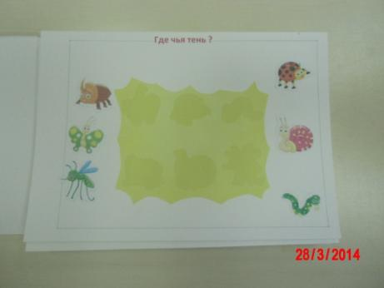  
  
  
  
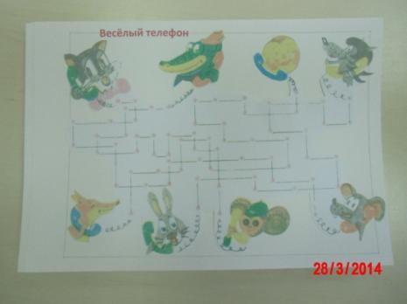 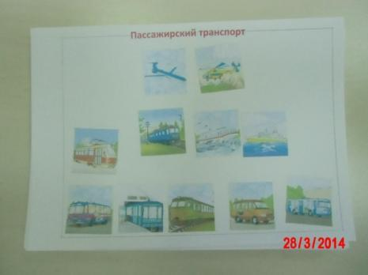  
  
  
  
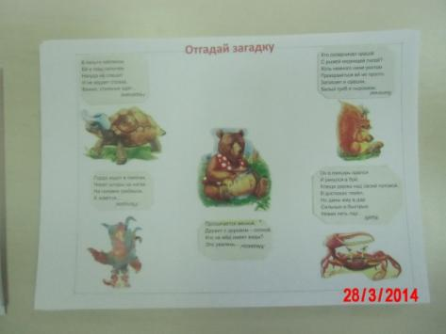 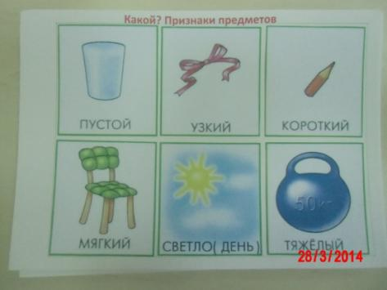  
  
  
  
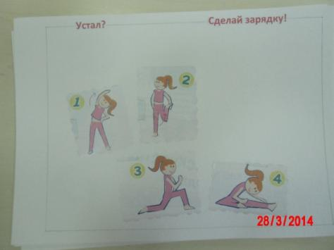 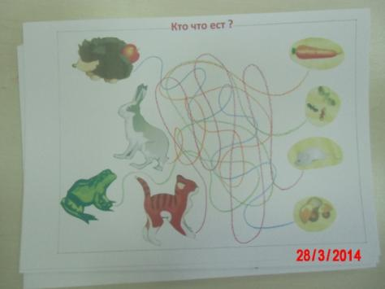  
  
  
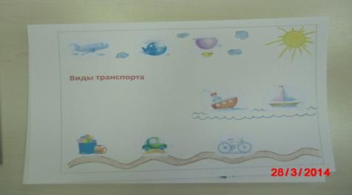  
  
  
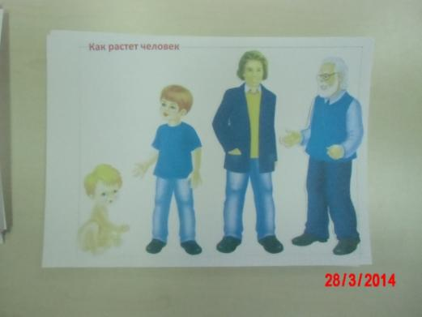 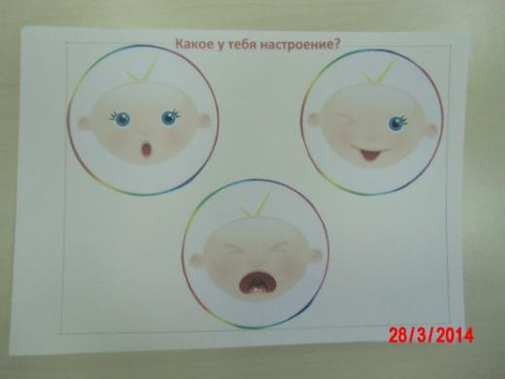  
  
  
  
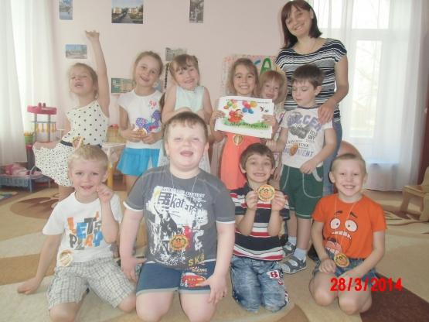

Торжественно вручили деткам второй младшей группы.   
  
